常用的蛋鸭饲料有哪些?蛋鸭各阶段的饲料自配方
不同时期的蛋鸭，饲料配方也是不一样的。配制蛋鸭饲料添加剂应根据鸭的年龄段和采食量，来进行适当的喂养，确定配合饲料的适宜营养均衡。以下是养殖蛋鸭的饲料自配料，供大家参考：
蛋鸭饲料自配料
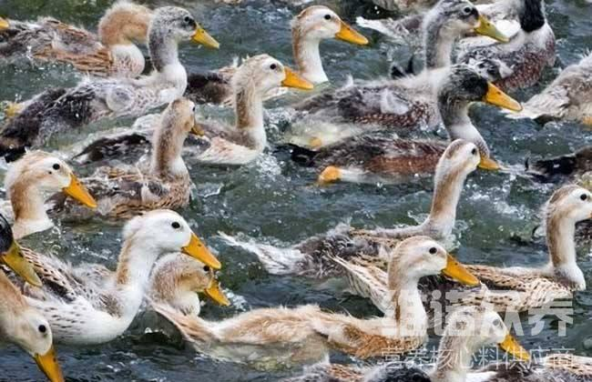
一、蛋鸭饲料自配料：
1.蛋小鸭(1周～8周)：
玉米60%，豆粕27.7%，菜粕或棉粕7%，石粉4.7%，食盐0.3%，维诺蛋鸭多维0.1%，维诺霉清多矿0.1%，维诺复合益生菌0.1%。
​2.蛋中鸭(8周～开产)：
玉米66%，豆粕17%，菜粕或棉粕6.7%，石粉9.7%，食盐0.3%，维诺蛋鸭多维0.1%，维诺霉清多矿0.1%，维诺复合益生菌0.1%。
3.产蛋期鸭：
玉米53%，豆粕23%，菜粕或棉粕3.7%，次粉10%，石粉9.7%，食盐0.3%，维诺蛋鸭多维0.1%，维诺霉清多矿0.1%，维诺复合益生菌0.1%。
不同品种鸭的营养要求也会有所不同，适量添加霉清多矿补充多种矿物质微量元素，增强体质，复合益生菌改善肠道菌群，促进消化率、提高饲料利用率，满足蛋鸭的营养需求，降低饲养成本。

